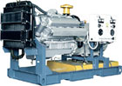

ЭЛЕКТРОАГРЕГАТ ГАЗОВЫЙ

ЭГ100-Т400-ТМ200

ПАСПОРТ - ФОРМУЛЯР
ОБЩИЕ СВЕДЕНИЯ

1. Обозначение электроагрегата ЭГ100-Т400-ТМ200
2. Номер электроагрегата № Л020__

ОСНОВНЫЕ ТЕХНИЧЕСКИЕ ДАННЫЕ И ХАРАКТЕРИСТИКИ

- Мощность на выходных клеммах генератора при коэффициенте мощности 0,8, кВт:
номинальная 200
- Род тока – переменный, трехфазный
- Номинальная частота тока, Гц – 50
- Номинальное напряжение, В - 400
- Номинальная частота вращения, мин⁻¹ – 1500
- Основной наклон регуляторной характеристики двигателя от номинальной частоты вращения, % - 3
- Возможные пределы изменения наклона регуляторной характеристики, % - 0 – 10
- Давление газа на входе в двигатель, МПа – 0,001 – 0,05
- Удельный расход топлива (природный газ) при номинальной мощности, нм ³/кВтч – не более 0,31
- Удельный расход масла на угар при номинальной мощности, г/кВтч – не более 1
- Забросы частоты вращения при сбросе или набросе 75 % нагрузки, от номинальной частоты, % - не более 7
- Ресурс двигателя до переборки, ч – 15 000
- Габариты, мм
длина 3240
ширина 1400
высота 2170
- Масса, кг – не более 3155

ГАРАНТИЙНЫЕ ОБЯЗАТЕЛЬСТВА

Гарантийная наработка электроагрегата 3000 часов. При условии соблюдения потребителем правил транспортировки, хранения, монтажа и обслуживания в соответствии с инструкцией по эксплуатации.

ДАННЫЕ ПРИЕМО СДАТОЧНЫХ ИСПЫТАНИЙ

- Мощность максимальная, кВт 200
- Установленный наклон регуляторной характеристики, % - 3
- Максимальная частота вращения на холостом ходу, мин⁻¹ -1545
- Заброс частоты вращения при сбросе или набросе 75 % нагрузки, % -5
- Удельный расход при номинальной мощности, нм ³/кВтч – 0,3
- Расход топлива при максимальной мощности, нм ³ – 60

КОМПЛЕКТНОСТЬ

- Электроагрегат в сборе – № Л020__________
- Двигатель GAZECOS ТМЗ 8435 №D0017308_______
- Генератор _TSS-SA-200____, № _A20012121047RU__

СВИДЕТЕЛЬСТВО О ПРИЕМКЕ

Электроагрегат ЭГ100-Т400-ТМ200 №__ соответствует техническим условиям ТУ 3120-001-53743586-2009 и признан годным к эксплуатации.

Дата приемки __________ г.


Начальник ОТК ____________________
мп подпись

УЧЕТ НАРАБОТКИ ЭЛЕКТРОАГРЕГАТА

квартал | год
квартал | 2025 | 2026 | 2027
1 начало квартала/ конец квартала
2 начало квартала/ конец квартала
3 начало квартала/ конец квартала
4 начало квартала/ конец квартала

Фирма-изготовитель двигателя | ТМЗ
Степень автоматизации | 1-ая
Исполнение | Открытое на раме
Мощность, кВт | 200
Габаритные размеры, мм | 3240x1400x2170
Номинальная частота вращения, об/мин | 1500
Номинальный коэффициент мощности при индуктивной нагрузке | 0,8
Род тока | Переменный, трехфазный
Частота тока, Гц | 50
Номинальное напряжение, В | 400
Ток номинальный, А | 360
Тип двигателя | ТМЗ 8435
Система охлаждения | Радиаторная
Вид топливая | Природный, нефтяной попутный и пр.
Расход топлива при номинальной мощности, нм3 /ч | 60
Назначенный ресурс до ремонта | 16 000
Масса ,кг | 3150
Диапазон рабочих температур, оС | +5…+50
Генератор | TSS-SA-200

Смеситель

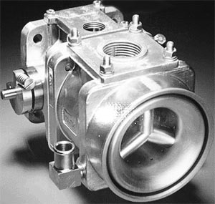

Дроссельная заслонка

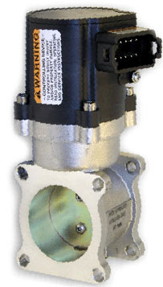

Газовая линейка

